CIRCULAR EXTERNA CONJUNTA NÚMERO 0000042 DE 2012
(agosto 22)

Para: Dirección de Impuestos y Aduanas Nacionales, Capitanías de Puerto,
Superintendencia de Puertos y Transporte, Asociaciones de Navieros,
Agencias Marítimas, Entidades Territoriales de Salud, Autoridad
Agropecuaria y Migratoria, Sociedades Portuarias, Empresas de
Transporte Marítimo Internacional, Gremio Marítimo y Portuario en
General
De: Ministerio de Salud y Protección Social, Instituto Colombiano Agropecuario, Dirección General Marítima y Unidad Administrativa Especial de Migración Colombia.
Asunto: Instrucciones para adelantar la visita única oficial de arribo para el
otorgamiento de la libre plática, en buques de carga de tráfico internacional con destino a varios puertos colombianos consecutivamente.

I. Justificación
La competitividad del sector de transporte marítimo se constituye en objetivo fundamental en el cual se enmarcan una serie de mejoras prácticas y procedimientos que tienden a facilitar y agilizar procesos dentro de este, beneficiando a navieros, exportadores e importadores, y por extensión a todos y cada uno de los actores que intervienen en el arribo, estadía y zarpe de buques en tráfico de carga internacional.
Bajo tal contexto, las instituciones y autoridades públicas, cuyas competencias se relacionan directa o indirectamente con la dinámica del transporte marítimo, atendiendo los compromisos internacionales, mandatos constitucionales y políticas estatales, deben actuar de forma organizada y coordinada con el fin de salvaguardar la seguridad integral del Estado. Para lograr este objetivo, cada sector desde el ámbito de su competencia debe organizar los procedimientos y requisitos que aquí se determinan.
El presente acto se expide a partir de la concertación por parte de los representantes de las diferentes autoridades que suscriben la presente circular y producto de las discusiones orientadas a procurar un equilibrio entre la facilitación del transporte, el comercio, la seguridad sanitaria y la salvaguarda de la seguridad nacional.

II. Objetivo
Impartir instrucciones para adelantar la visita única oficial de arribo por parte de las autoridades competentes a los buques de carga que efectúen tráfico internacional y hagan escala en varios puertos nacionales.
Para lograr este objetivo, cada sector desde el ámbito de su competencia debe adelantar los procedimientos establecidos en el Anexo número 1 que hace parte integral de la presente circular, en la que se describen los pasos a seguir para llevar a cabo la visita única oficial de arribo.

III. Alcance
Las disposiciones aquí contenidas serán aplicables a los buques de carga que efectúen tráfico internacional y arriben a varios puertos colombianos consecutivamente por parte de las Capitanías de Puerto, Direcciones Territoriales de Salud, Autoridad Agropecuaria y Migratoria.
Igualmente, será objeto de divulgación a la Asociación de Navieros, Agentes Marítimos, Sociedades Portuarias, Empresas de Transporte Marítimo Internacional, al Gremio Marítimo y Portuario en General, así como a la Dirección de Impuestos y Aduanas Nacionales y la Superintendencia de Puertos y Transporte.

IV. Fundamento legal
El espíritu jurídico de facilitación está dado por la Ley 17 de 1991, por medio de la cual se aprueba el Convenio para facilitar el tráfico marítimo internacional, el cual ha permitido al Estado colombiano a través de la Dirección General Marítima con sus Capitanías de Puerto, desarrollar arreglos institucionales y conversaciones prácticas y productivas desde Bogotá o las diferentes ciudades puerto, en el marco del Comité Nacional de Facilitación Marítima y Portuaria, o sus versiones regionales, en materia de normas reglamentarias, decisiones, acuerdos, estandarización de procedimientos, entre otros.
Así mismo, la Ley 7ª de 1991 establece los principios a los cuales debe sujetarse el Gobierno Nacional al expedir normas por las que habrá de regularse el comercio exterior, entre ellos, impulsar la internacionalización de la economía colombiana para lograr un ritmo creciente y sostenido de desarrollo; promover y fomentar el comercio exterior de bienes, tecnología, servicios; estimular los procesos de integración y los acuerdos comerciales bilaterales y multilaterales que amplíen y faciliten las transacciones externas del país; facultándolo además, para regular el transporte y el tránsito internacional de mercancías y pasajeros, con el fin de promover su competencia, facilitar el comercio exterior e impedir la competencia desleal contra las compañías nacionales de transporte.
A continuación se detallan las normas legales de las entidades que participan de la visita única oficial de arribo:
Dirección General Marítima.
• Decreto-ley 2324 de 1984, “por el cual se reorganiza la Dirección General Marítima”, numeral 8 del artículo 5°.
• Decreto número 1423 de 1989, “por el cual se reglamenta parcialmente el Decreto-ley 2324 de 1984 en su Título VI, se modifica el artículo 12 del Decreto número 2451 de 1986 y se dictan otras disposiciones en materia de naves.
• Decreto número 5057 de 2009, “por el cual se modifica parcialmente la estructura del Ministerio de Defensa Nacional - Dirección General Marítima y se dictan otras disposiciones”, numeral 7 del artículo 3°.
Superintendencia de Puertos y Transporte
• Reglamento número 071 de 1997 de la Superintendencia General de Puertos, “por medio del cual se determina el reglamento de condiciones técnicas de operación de los puertos”.
Unidad Administrativa Especial de Migración Colombia
• Decreto número 4000 de 2004, “por medio del cual se dictan disposiciones sobre la expedición de visas, control de extranjeros y de migración, especialmente de los artículos 56 al 95”.
• Decreto número 4062 de 2011, “por el cual se crea la Unidad Administrativa Especial Migración Colombia, se establece su objetivo y estructura”.
Instituto Colombiano Agropecuario – ICA
• Decreto número 1840 del 3 de agosto de 1994, “por el cual se reglamenta el artículo 65 de la Ley 101 de 1993”. Capítulo IV; artículos 5° y 6°, literales a), b) y c).
• GR-I-DMPA-014 - Inspección sanitaria de motonaves internacionales en puertos marítimos.
Ministerio de Salud y Protección Social
• Ley 9ª de 1979, Código Sanitario Nacional.
• Ley 715 de 2001, “por la cual se dictan normas orgánicas en materia de recursos y competencias de conformidad con los artículos 151, 288, 356 y 357 (Acto Legislativo número 01 de 2001) de la Constitución Política y se dictan otras disposiciones para organizar la prestación de los servicios de educación y salud, entre otros”.
• Ley 1122 de 2007, “por la cual se hacen algunas modificaciones en el Sistema General de Seguridad Social en Salud y se dictan otras disposiciones”.
• Decreto número 1601 de 1984, “por el cual se reglamentan parcialmente los Títulos III, V y VII de la Ley 9ª de 1979, en cuanto a sanidad portuaria y vigilancia epidemiológica en naves y vehículos terrestres”.
• Reglamento Sanitario Internacional de 2005.
• Decreto número 3518 de 2006, “por el cual se crea y reglamenta el Sistema de Vigilancia en Salud Pública y se dictan otras disposiciones”.
• Circular número 04 de 2008, Competencias en Sanidad Portuaria.
• Circular número 005 de 2012, Lineamientos para la formulación del Plan Territorial de Salud y el Plan Operativo anual vigencia 2012.

V. Disposiciones generales
Dar instrucciones para el desarrollo de la visita única oficial de arribo para el otorgamiento de la libre plática, en buques de carga de tráfico internacional que arriban a varios puertos colombianos consecutivamente.
La Libre Plática es la autorización en el caso de una nave, para entrar en un puerto, embarcar o desembarcar, descargar o cargar suministros o carga, permitiendo a la nave iniciar actividades de embarque y/o desembarque de pasajeros y tripulantes, al igual que iniciar operaciones de cargue o descargue de suministros o carga.
Al respecto, la autoridad marítima emite dicha autorización para el ingreso de un buque que efectúe tráfico internacional, luego de obtener concepto favorable por parte de las siguientes autoridades: salud pública, sanidad agropecuaria y migratoria.
Los agentes marítimos, cuando esperen la llegada de un buque de carga de tráfico internacional, deben anunciarse ante la Autoridad Marítima Nacional, con veinticuatro (24) horas o máximo con noventa y seis (96) horas de anticipación de acuerdo al origen de donde provenga, efectuando el envío de aviso de arribo que actualmente se hace a través del Sistema Integrado de Tráfico y Transporte Marítimo – SITMAR, administrado por la DIMAR, el cual recopila información que podrá ser de utilidad a todas las autoridades y quienes tendrán acceso a la misma, a fin de adelantar las acciones correspondientes, según su competencia.
En caso de presentarse un evento de salud pública de importancia o un fallecimiento a bordo de un buque, el capitán de la motonave o el agente marítimo deberán informar de tal hecho a la autoridad sanitaria, quien será la primera en realizar una visita previa con el fin de establecer las condiciones de salud de la tripulación y de esta forma, autorizar el ingreso de las demás autoridades.
Es importante garantizar por parte de los agentes marítimos las condiciones de seguridad integral a los funcionarios que realizan esta visita, con el objeto de minimizar los riesgos asociados con tal actividad. En la realización de la visita oficial de arribo para el otorgamiento de libre plática del primer puerto colombiano donde atraca el buque, el Capitán de Puerto o su delegado será el responsable de liderar la visita de recepción oficial de los buques, quien en todo momento, deberá estar acompañado de un representante de las autoridades competentes de las siguientes instituciones:
• Dirección Territorial de Salud – DTS.
• Instituto Colombiano Agropecuario – ICA.
• Unidad Administrativa Especial de Migración Colombia.
El Capitán del buque informa directamente o a través de su agente marítimo, el arribo del barco a la Dirección Territorial de Salud.
La Dirección Territorial de Salud realiza la verificación documental de las condiciones de salud pública satisfactorias y con base en esta emite concepto favorable o no, sobre dichas condiciones.
Si una vez efectuada la mencionada verificación se observa por parte de la Dirección Territorial de Salud alguna anomalía que afecte las condiciones de salud de las personas, se plantean acciones preventivas de carácter inmediato que permitan subsanarlas para que una vez ejecutadas se continúe con el otorgamiento de la libre plática por parte del Capitán de Puerto.
Si no se ejecutan por parte del Capitán del Buque las acciones preventivas planteadas por la Dirección Territorial de Salud, esta emite concepto sanitario negativo frente a las condiciones de salud de los tripulantes del buque.
El Capitán del buque tendrá la obligación de proporcionar al Capitán de Puerto o su delegado y demás funcionarios de las autoridades acompañantes de la visita, la documentación establecida en el Convenio para facilitar el tráfico marítimo internacional - FAL/65 enmendado, necesaria para la adecuada diligencia de la visita y otorgamiento de la libre plática, para lo cual, no debe omitir datos relevantes que permitan realizar un análisis de riesgo de acuerdo a la información que el capitán declare en los documentos presentados (carga, provisiones y origen de las mismas y Declaración Marítima de Sanidad a bordo) y cualquier otro documento que le sea requerido; así mismo, efectuará una narración de las novedades registradas en la bitácora, ocurridas en el viaje desde su último puerto de recalada, informando a qué otros terminales marítimos de Colombia arribará, con lo cual el certificado que se expida deberá relacionar los demás puertos colombianos de arribo.
Al arribo del buque a (el) (los) subsiguiente(s) puerto(s) colombiano(s), no se realizará la visita única oficial de arribo para el otorgamiento de la libre plática siempre y cuando el acta emitida por cada una de las autoridades que participan de la visita sea favorable y no haya realizado tránsito en un puerto de otro país, evento en el cual se hace necesario realizar el control migratorio tanto a viajeros como a tripulantes de la nave. Para tales efectos, cada entidad expedirá su respectivo concepto favorable entregando el original al Capitán del buque, el cual deberá presentarlo en el siguiente puerto colombiano a la Autoridad Marítima para la exención de una nueva visita oficial de arribo.
Lo anterior, sin perjuicio de que si al arribo a otro puerto existe modificación de las condiciones de salud de los tripulantes, la autoridad sanitaria competente debe practicar una visita de inspección sanitaria a la nave.
Si durante la visita realizada para la libre plática se detectan condiciones en las cuales sea catalogado la nave como afectada, se deberá practicar las acciones requeridas con el fin de superar esta situación, dejando registradas las actuaciones que se soliciten o practiquen, de tal forma que en el siguiente puerto a donde se arribe se deberá nuevamente practicar la visita única oficial de arribo para otorgar la libre plática a la nave, verificando que las solicitudes registradas sobre las condiciones encontradas hayan sido corregidas.
Durante el trayecto entre puertos colombianos cuando por cualquier situación la nave se encuentre afectada, el capitán de puerto pondrá en conocimiento de las autoridades de los puertos de destino, con la mayor antelación posible a la llegada, todo caso de enfermedad o prueba de riesgo para la salud pública que se presente a bordo, tan pronto tenga conocimiento de dicha enfermedad o riesgo. Esta información será transmitida de inmediato a la autoridad competente del puerto.
El resultado de la actuación de esta visita a cada buque, deberá ser comunicado por cada entidad a sus oficinas del siguiente puerto.

VI. Consideraciones especiales
• Las Capitanías de Puerto tendrán en cuenta las novedades, observaciones, conceptos e informes en materia de seguridad operacional y estabilidad del buque, emitidos en la inspección realizada por el Estado Rector del Puerto.
• Se considerarán las observaciones efectuadas durante la visita de arribo al primer puerto de escala, a efectos de adoptar las decisiones correspondientes a la seguridad en la navegación, prevención en la contaminación del medio marino, así como la salvaguarda de la vida humana en el mar.
• El procedimiento de visita única oficial de arribo aplicará únicamente para aquellos buques de carga que en sus escalas consecutivas no intervengan puertos extranjeros.
• Para salvaguardar las condiciones de seguridad sanitaria del departamento de San Andrés Isla, la presente Circular Externa Conjunta no será aplicable en dicho puerto.
• Las autoridades competentes adelantarán de manera coordinada la facilitación de los procesos de libre plática para la implementación de esta medida en buques de pasajeros.

Publíquese y cúmplase.

Dada en Bogotá, D. C., a 22 de agosto de 2012.

La Ministra de Salud y Protección Social,

Beatriz Londoño Soto.

La Gerente General Instituto Colombiano Agropecuario – ICA,

Teresita Beltrán Ospina.

Dirección General Marítima – Dimar,

Contralmirante Ernesto Durán González.

La Unidad Administrativa Especial de Migración Colombia,

Sergio Bueno Aguirre.

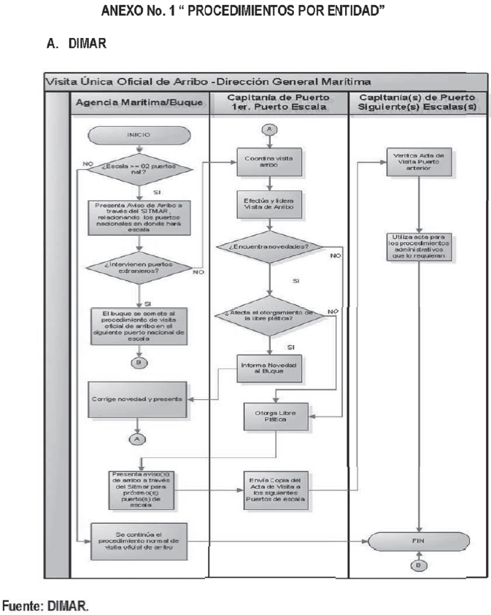
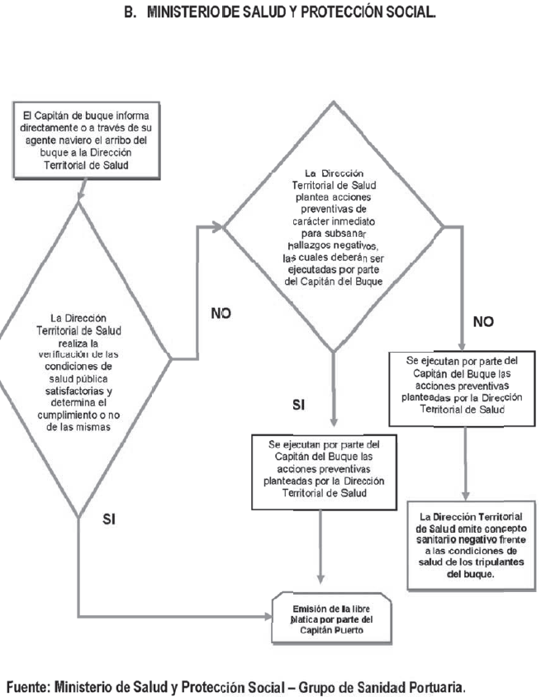
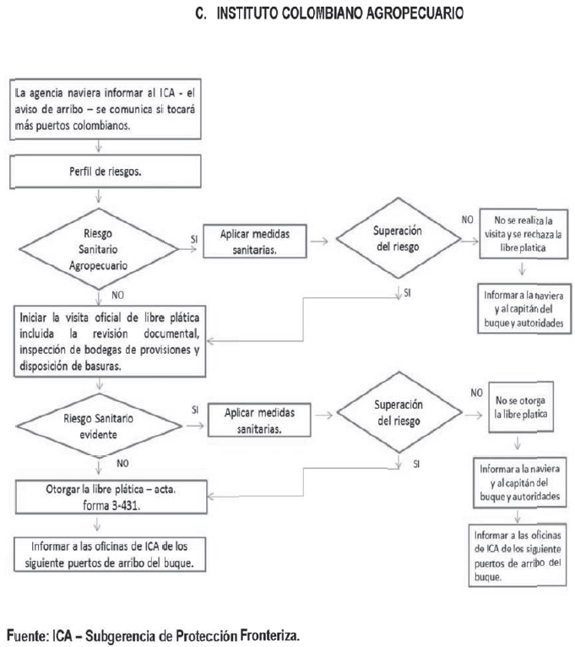
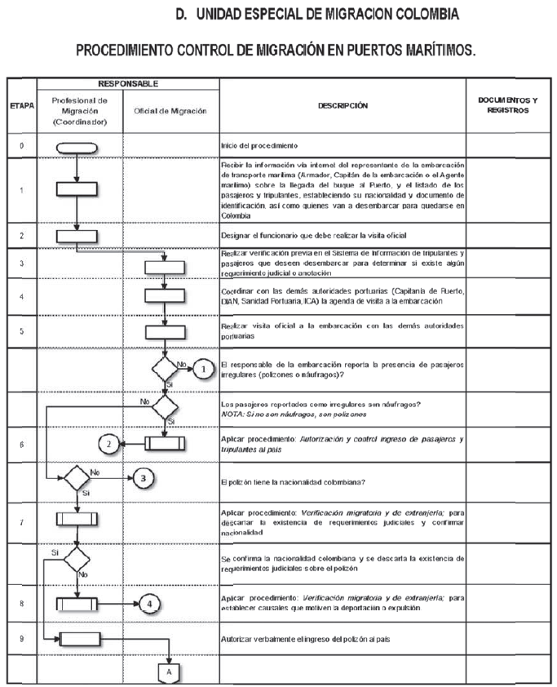

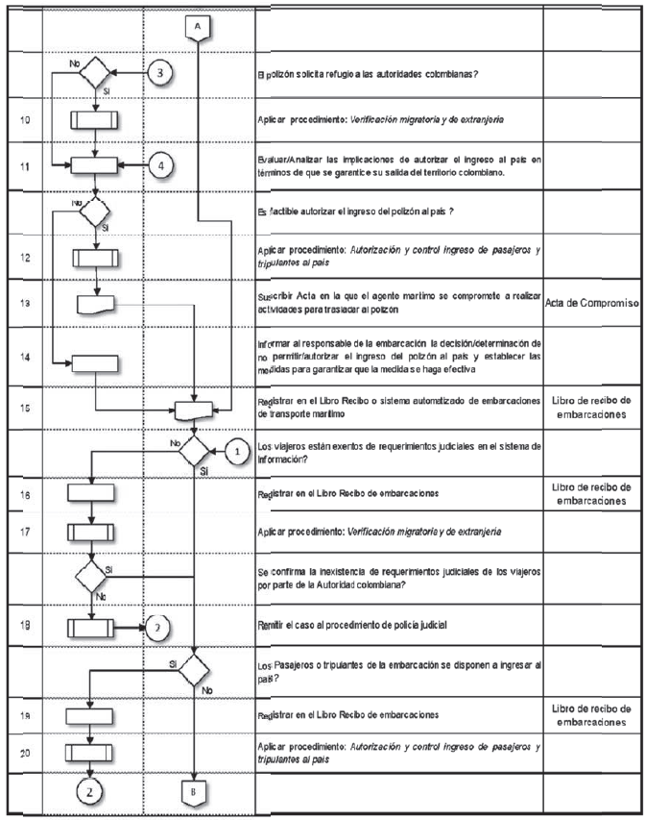
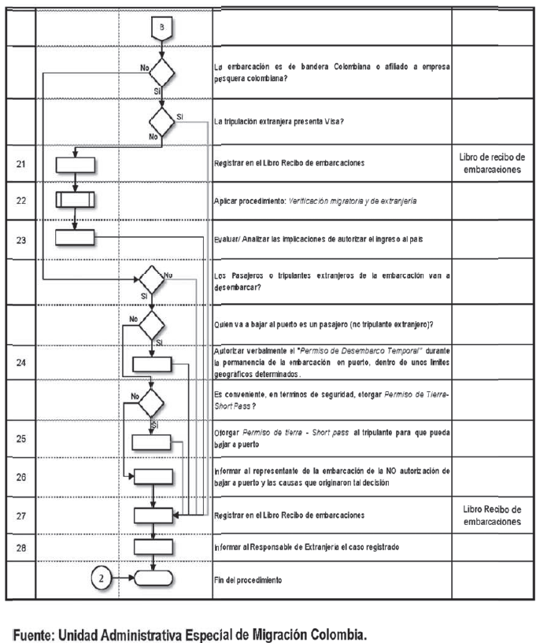

(C. F.).

Nota: Este documento fue tomado directamente de la versión PDF del Diario Oficial 48.531 del jueves 23 de agosto del 2012 de la Imprenta Nacional (www.imprenta.gov.co)

Artículo 1°. Reglamento Sanitario Internacional –RSI 2005–.

